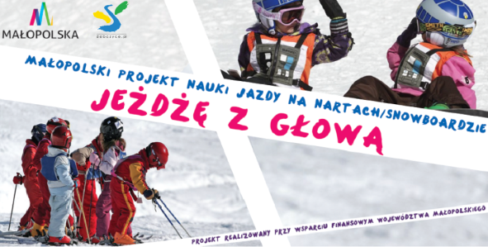
Załącznik nr 2
do regulaminu „Jeżdżę z głową”

Zbiorcza lista uczniów biorąca udział w nauce jazdy na nartach:

Realizacja w 2021 roku małopolskiego projektu nauki jazdy na nartach
pn. „Jeżdżę z głową":

L.p. | Imię i nazwisko | Klasa
Nauka jazdy na nartach
Nauka jazdy na łyżwach
* ilość uczniów musi być zgodna z ilością Kart zgłoszeń uczestnika

……………………………….………………………………
pieczątka szkoły data i podpis Dyrektora

